Αγαπητοί/τες φοιτητές/τριες,
σας ευχαριστώ για τη συμμετοχή σας στο εργαστήριο για το etwinning της 13ης Μαρτίου στο Φιλολογικό Τμήμα του Παν. Πελοποννήσου.
Παρακαλώ να αξιολογήσετε την εκπαίδευση eTwinning που παρακολουθήσατε εδώ :
https://www.etwinning.gr/various/webex_comment2.php?id=118
Μόλις ολοκληρώσετε την συμπλήρωση της φόρμας αξιολόγησης, μπορείτε οι ίδιοι να κατεβάσετε την βεβαίωσή σας πατώντας το αντίστοιχο πεδίο με τίτλο: (Πατήστε εδώ για να κατεβάσετε τη βεβαίωση συμμετοχής σας στην ημερίδα).
Eπίσης, παρακαλείστε να συμπληρώσετε την επόμενη φόρμα (στις 2 τελευταίες ερωτήσεις απαντάτε όχι) :
https://docs.google.com/forms/d/e/1FAIpQLSeuNoaRgM-4EjPDZYpJfy6K9z9ufuq_39H39YDksIbtwt2hAQ/viewform
(Για οποιαδήποτε διευκρίνηση επικοινωνήστε μαζί μου τηλεφωνικά στο 6978186624 ή μέσω email)
Με την συμπλήρωσή της θα γίνετε validated από τον ΕΟΥ (εάν δεν έχετε ήδη γίνει) και θα προσκληθείτε απο την ΚΥΥ για τη συμμετοχή σας στο eTwinning for future teachers: student teachers group
Να σας θυμίσω το eTwinning ITE MOOC, που προσφέρεται μέσω της πλατφόρμας του Εθνικού Οργανισμού Υποστήριξης (ΕΟΥ) της δράσης eTwinning και αποτελεί εισαγωγή στο δίκτυο, τις δράσεις και το εκπαιδευτικό υλικό που παρέχουν οι ευρωπαϊκές πλατφόρμες eTwinning και European School Education Platform (ESEP). Η παρακολούθησή του είναι ασύγχρονη και με την ολοκλήρωση του mooc θα λάβετε πιστοποιητικό παρακολούθησης (αφού πραγματοποιήσετε κάποιες πολύ απλές εργασίες π.χ quiz κτλ).
Απαιτείται πρώτα εγγραφή στην πλατφόρμα (πάνω δεξιά) και μετά στο μάθημα. Για την εγγραφή σας χρησιμοποιήστε και εδώ το προσωπικό σας email :
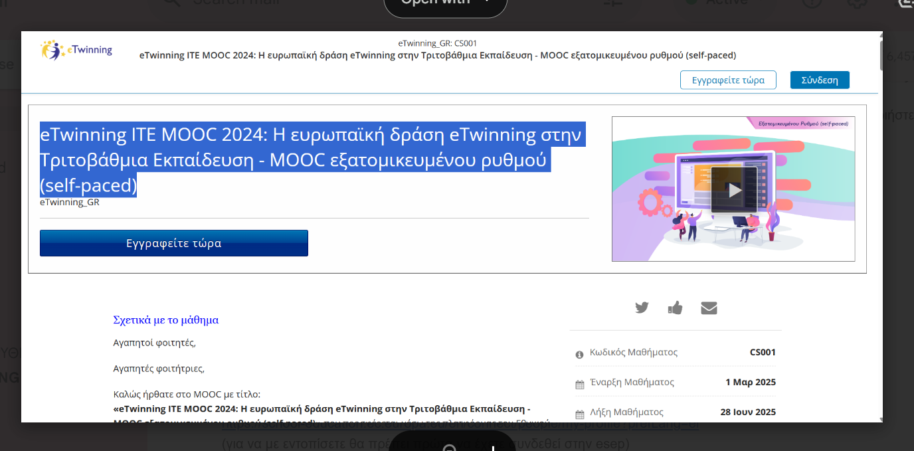

Τέλος, ο σύνδεσμος που οδηγεί στο προφίλ μου στην esep είναι :
https://school-education.ec.europa.eu/en/connect/people/my-profile?prefLang=el
(για να με εντοπίσετε θα πρέπει πρώτα να έχετε συνδεθεί στην esep)
Στείλτε μου αίτημα επαφής από το '' add as contact'' για να σας προσθέσω και εγώ στην λίστα των δικών μου επαφών :
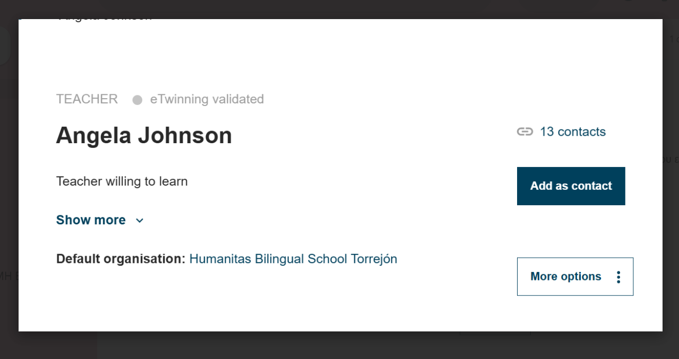
Στη συνέχεια θα σας στείλω πρόσκληση για την συμμετοχή στο ΙΤΕ TWINSPACE έργο του τμήματος σας. Την αποδοχή της πρόσκλησης θα την κάνετε από τα notifications :
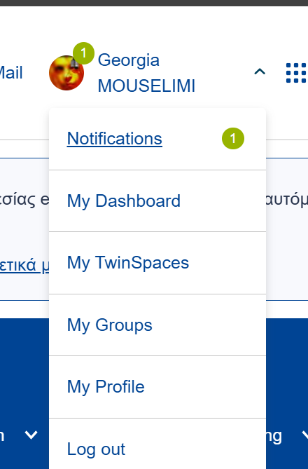

Tέλος, να σας ενημερώσω για 2 επερχόμενες εκδηλώσεις της ΚΥΥ τις οποίες μπορείτε να παρακολουθήσετε :
Webinar for Teacher educators , ITE ambassadors and student teachers
Title: International eTwinning projects in ECEC
Date: 18 March 2025
Time: 17:00 – 18:00 CET
Location: Join the session by clicking here
Speaker: Alenka Mikulec

και

Practice sharing for Teacher educators , ITE ambassadors and student teachers
Title: Exploring teacher identity in Europe through eTwinning
Date: 24 March 2025
Time: 19:00 – 20:00 CET
Location: Join the session by clicking here
Speaker: Frederik De Laere
(οι ώρες των εκδηλώσεων είναι προγραμματισμένες σε Central European Time...η αντίστοιχη ελληνική ώρα είναι μια ώρα μπροστά).

Σας ευχαριστώ πολύ για τη συνεργασία!
Με εκτίμηση,
Γεωργία Μουσελίμη,
Πρεσβευτής ΙΤΕ etwinning

